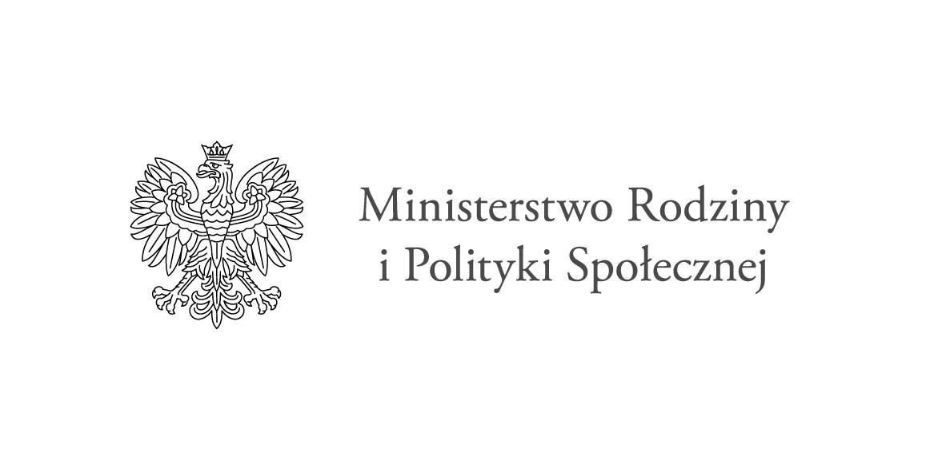

Obowiązek informacyjny dla pełnoletnich uczestników Programu „Opieka wytchnieniowa" w związku z przetwarzaniem danych osobowych:

1. Administratorem danych osobowych jest Burmistrz Miasta Chełmna (dalej: „ADMINISTRATOR”), z siedzibą: ul. Dworcowa 1, 86-200 Chełmno. Z Administratorem można się kontaktować pisemnie, za pomocą poczty tradycyjnej na adres: ul. Dworcowa 1, 86-200 Chełmno lub drogą e-mailową pod adresem: sekreatariat@chelmno.pl
2. Administrator wyznaczył Inspektora Ochrony Danych – Andrzeja Rybus Tołłoczko, z którym można się skontaktować pod adresem mailowym: iodo@rt-net.pl.
3. Dane osobowe są przetwarzane na podstawie rozporządzenia Parlamentu Europejskiego i Rady (UE) 2016/679 z dnia 27 kwietnia 2016 r. w sprawie ochrony osób fizycznych w związku z przetwarzaniem danych osobowych i w sprawie swobodnego przepływu takich danych oraz uchylenia dyrektywy 95/46/WE (ogólne rozporządzenie o ochronie danych) oraz ustawy z dnia 23 października 2018 r. o Funduszu Solidarnościowym.
4. Przetwarzanie danych osobowych odbywa się w celu:
- rozliczenia i sprawozdawczości w ramach programu – art. 6 ust. 1 lit. c RODO;
- przeprowadzenia i realizacji Programu „Opieka wytchnieniowa”– art. 6 ust. 1 lit. e RODO;
- przetwarzania danych dotyczących stanu zdrowia - art. 9 ust. 2 lit. b RODO.
5. Dane osobowe nie pochodzą od stron trzecich.
6. Administrator nie zamierza przekazywać danych do państwa trzeciego lub organizacji międzynarodowej.
7. Administrator będzie przekazywał dane osobowe innym podmiotom, tylko na podstawie przepisów prawa lub na podstawie umowy powierzenia przetwarzania danych osobowych.
8. Dane osobowe będą przetwarzane przez Administratora zgodnie z obowiązującymi przepisami prawa przez okres 5 lat od zakończenia udziału w programie.
9. Osoba, której dane dotyczą ma prawo do żądania od administratora dostępu do danych osobowych, ich sprostowania, usunięcia lub ograniczenia przetwarzania oraz o prawo do wniesienia sprzeciwu wobec przetwarzania, a także prawo do przenoszenia danych.
10. Skargę na działania Administratora można wnieść do Prezesa Urzędu Ochrony Danych Osobowych.
11. Podanie danych osobowych jest wymogiem do wzięcia udziału w programie. Ich niepodanie spowoduje brak możliwości skorzystania z usług Administratora.
12. Administrator nie przewiduje zautomatyzowanego podejmowania decyzji.

Ja, …………………..zapoznałem/am się z informacją o przetwarzaniu moich danych osobowych.

……………………………………… ……………………………………
/data/ /podpis/

Program Ministra Rodziny i Polityki Społecznej „Opieka wytchnieniowa” - edycja 2021, przy wsparciu finansowym ze środków pochodzących z Funduszu Solidarnościowego

Obowiązek informacyjny dla niepełnoletnich uczestników Programu „Opieka wytchnieniowa" w związku z przetwarzaniem ich danych osobowych oraz danych rodziców/opiekunów prawnych:

1. Administratorem danych osobowych jest Burmistrz Miasta Chełmna (dalej: „ADMINISTRATOR”), z siedzibą: ul. Dworcowa 1, 86-200 Chełmno. Z Administratorem można się kontaktować pisemnie, za pomocą poczty tradycyjnej na adres: ul. Dworcowa 1, 86-200 Chełmno lub drogą e-mailową pod adresem: sekretariat@chelmno.pl
2. Administrator wyznaczył Inspektora Ochrony Danych – Andrzeja Rybus Tołłoczko, z którym można się skontaktować pod adresem mailowym: iodo@rt-net.pl.
3. Dane osobowe są przetwarzane na podstawie rozporządzenia Parlamentu Europejskiego i Rady (UE) 2016/679 z dnia 27 kwietnia 2016 r. w sprawie ochrony osób fizycznych w związku z przetwarzaniem danych osobowych i w sprawie swobodnego przepływu takich danych oraz uchylenia dyrektywy 95/46/WE (ogólne rozporządzenie o ochronie danych) oraz ustawy z dnia 23 października 2018 r. o Funduszu Solidarnościowym.
4. Przetwarzanie danych osobowych dziecka/podopiecznego odbywa się w celu:
- rozliczenia i sprawozdawczości w ramach programu – art. 6 ust. 1 lit. c RODO;
- przeprowadzenia i realizacji Programu „Opieka wytchnieniowa”– art. 6 ust. 1 lit. e RODO;
- przetwarzania danych dotyczących stanu zdrowia - art. 9 ust. 2 lit. b RODO.
Przetwarzanie danych osobowych rodziców/opiekunów prawnych odbywa się w celu:
- rozliczenia i sprawozdawczości w ramach programu – art. 6 ust. 1 lit. c RODO;
- przeprowadzenia i realizacji Programu „Opieka wytchnieniowa”– art. 6 ust. 1 lit. e RODO.
5. Dane osobowe nie pochodzą od stron trzecich.
6. Administrator nie zamierza przekazywać danych do państwa trzeciego lub organizacji międzynarodowej.
7. Administrator będzie przekazywał dane osobowe innym podmiotom, tylko na podstawie przepisów prawa lub na podstawie umowy powierzenia przetwarzania danych osobowych.
8. Dane osobowe będą przetwarzane przez Administratora zgodnie z obowiązującymi przepisami prawa przez okres 5 lat od zakończenia udziału w programie.
9. Rodzic/opiekun prawny/ osoba sprawująca pieczę zastępczą osoby, której dane dotyczą ma prawo do żądania od administratora dostępu do danych osobowych, ich sprostowania, usunięcia lub ograniczenia przetwarzania oraz o prawo do wniesienia sprzeciwu wobec przetwarzania, a także prawo do przenoszenia danych.
10. Skargę na działania Administratora można wnieść do Prezesa Urzędu Ochrony Danych Osobowych.
11. Podanie danych osobowych jest wymogiem do wzięcia udziału w programie. Ich niepodanie spowoduje brak możliwości skorzystania z usług Administratora.
12. Administrator nie przewiduje zautomatyzowanego podejmowania decyzji.

Zapoznałem/am się z informacją o przetwarzaniu moich danych osobowych oraz danych mojego dziecka/podopiecznego.

……………………………………… ……………………………………
/data/ /podpis rodzica/opiekuna prawnego/
osoby sprawującej pieczę zastępcza

Program Ministra Rodziny i Polityki Społecznej „Opieka wytchnieniowa” - edycja 2021, przy wsparciu finansowym ze środków pochodzących z Funduszu Solidarnościowego

